WAKACYJNE PRZESTROGI 24.06.

Witam Was w ostatnim tygodniu przed wakacjami. Zanim jednak będziecie się bawić i odpoczywać przypominam o bezpiecznym spędzaniu czasu:

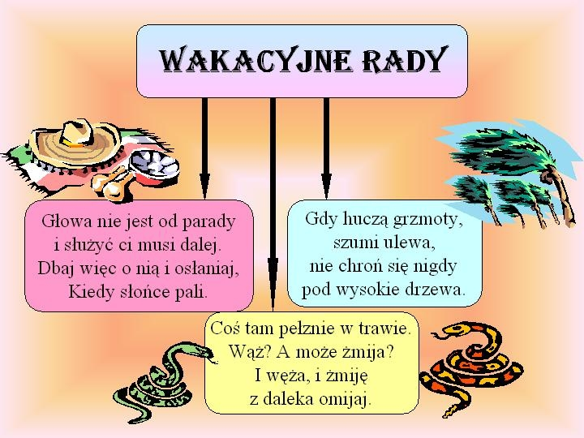

O bezpieczeństwie podczas wakacji dowiecie się również oglądając bajki lub słuchając piosenki. Wystarczy kliknąć w poniższe linki:

https://www.youtube.com/watch?v=0iidgRGFl60 – bajka

https://www.youtube.com/watch?v=Y0sBekIWkL4 – bajka

https://www.youtube.com/watch?v=W4RHyjQLfCM – piosenki

A jeżeli będzie padał deszcz możecie pokolorować słońce:
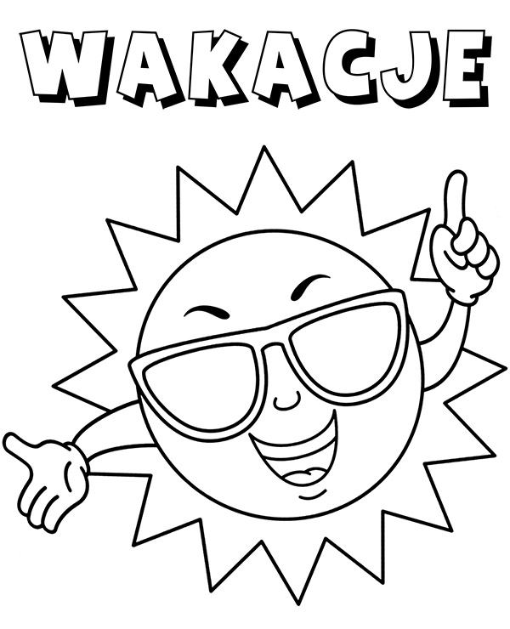
Więcej wakacyjnych kolorowanek znajdziecie na:

https://www.e-kolorowanki.eu/kolorowanki-lato/

Pozdrawiam Monika Kozek

Dzień dobry, dziś przypomnimy sobie o zasadach, których należy przestrzegać, aby być bezpiecznym podczas wakacji. Przeczytajcie :

- Noś ze sobą numer telefonu do rodziców.
- Pamiętaj o zasadach bezpiecznego przechodzenia przez jezdnię – przechodź na pasach dla pieszych i na zielonym świetle.
- Do zabawy wybieraj zawsze miejsca oddalone od jezdni.
- Zawsze zapinaj pasy w samochodzie.
- Nie rozmawiaj z obcymi.
- Poinformuj rodziców, gdyby ktoś Cię zaczepiał.
- Nie oddalaj się z nieznajomymi, nie wsiadaj z nimi do samochodu.
- Nie bierz słodyczy ani innych prezentów od obcych.
- Pamiętaj o numerach alarmowych. W razie potrzeby dzwoń i wezwij pomoc.
- Kąp się tylko w miejscach do tego przeznaczonych, na strzeżonych i bezpiecznych kąpieliskach.
- Nie wchodź do wody bez opieki osoby dorosłej.
- Nie pływaj w czasie burzy, mgły, gdy wieje porywisty wiatr.
- Pamiętaj o ochronie przed słońcem. W czasie upałów pij dużo wody i zawsze noś nakrycie głowy. Przed wyjściem na zewnątrz posmaruj się kremem z filtrem.
- Zadbaj o właściwy ubiór – strój z elementami odblaskowymi, kask ochronny podczas jazdy na rowerze czy odpowiednie buty w czasie wycieczki w góry.
- W górach nie wyruszaj w trasę, jeśli widzisz, że nadchodzi burza.
- Szukaj bezpiecznego schronienia podczas burzy.
- Podczas górskich wycieczek nie schodź ze szlaku.
- Nie oddalaj się bez pytania od rodziców – w nowych miejscach łatwo się zgubić.
- Po każdym wyjściu z miejsc zalesionych dokładnie sprawdź skórę na obecność kleszczy.
- Uważaj na rośliny, na których się nie znasz. Niektóre jagody, liście czy grzyby są trujące.
- Podczas spacerów po lesie stosuj preparaty odpędzające owady i kleszcze.
- Nie rozpalaj ogniska w lesie.
- Nie baw się z obcymi zwierzętami. Nawet przyjaźnie wyglądający pies czy kot może Cię ugryźć, gdy spróbujesz go pogłaskać.
- Bądź rozsądny i zachowaj umiar we wszystkim, co robisz.
- Zawsze informuj rodziców, gdzie i z kim przebywasz. Przekaż im także, o której godzinie zamierzasz wrócić.
Zachęcam Was do porozmawiania z rodzicami, opowiedzcie które zasady zapamiętaliście.
A dla przypomnienia i lepszego zapamiętania – rymowanki :

- Jeśli kogoś nie znamy, na pewno z nim nie rozmawiamy.
- Gdy na plaży przebywamy, od mamy się nie oddalamy.
- W górach po szlaku chodzimy, wtedy nie zbłądzimy.
- Gdy na słońcu przebywamy, czapkę lub kapelusz zakładamy.
5. Numer 112 znamy i w razie potrzeby go wybieramy.

Zachęcam do dowolnej zabawy ruchowej przy muzyce :
https://www.youtube.com/watch?v=JY2LxTIkWyQ&list=PL7OVl7WqJXQKtWuSVoJg4Hhke1dsdjOEe

Mam dla Was jeszcze jedną propozycję - RYBĘ

Do wykonania rybki potrzebne będą :
- karton
- nożyczki
- farby, pędzel,woda
- makaron o różnych kształtach
- klej

Zaczynamy od narysowania wzoru ryby na kartonie i wycięcia jej. Następnie malujemy rybę i makaron na różne kolory. Po wyschnięciu farby, naklejamy makaron tak, aby przypominał wzór, który tworzą rybie łuski.
Oto przykładowe wykonanie.

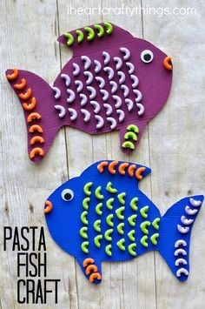

Pozdrawiam Anna Barszcz.

